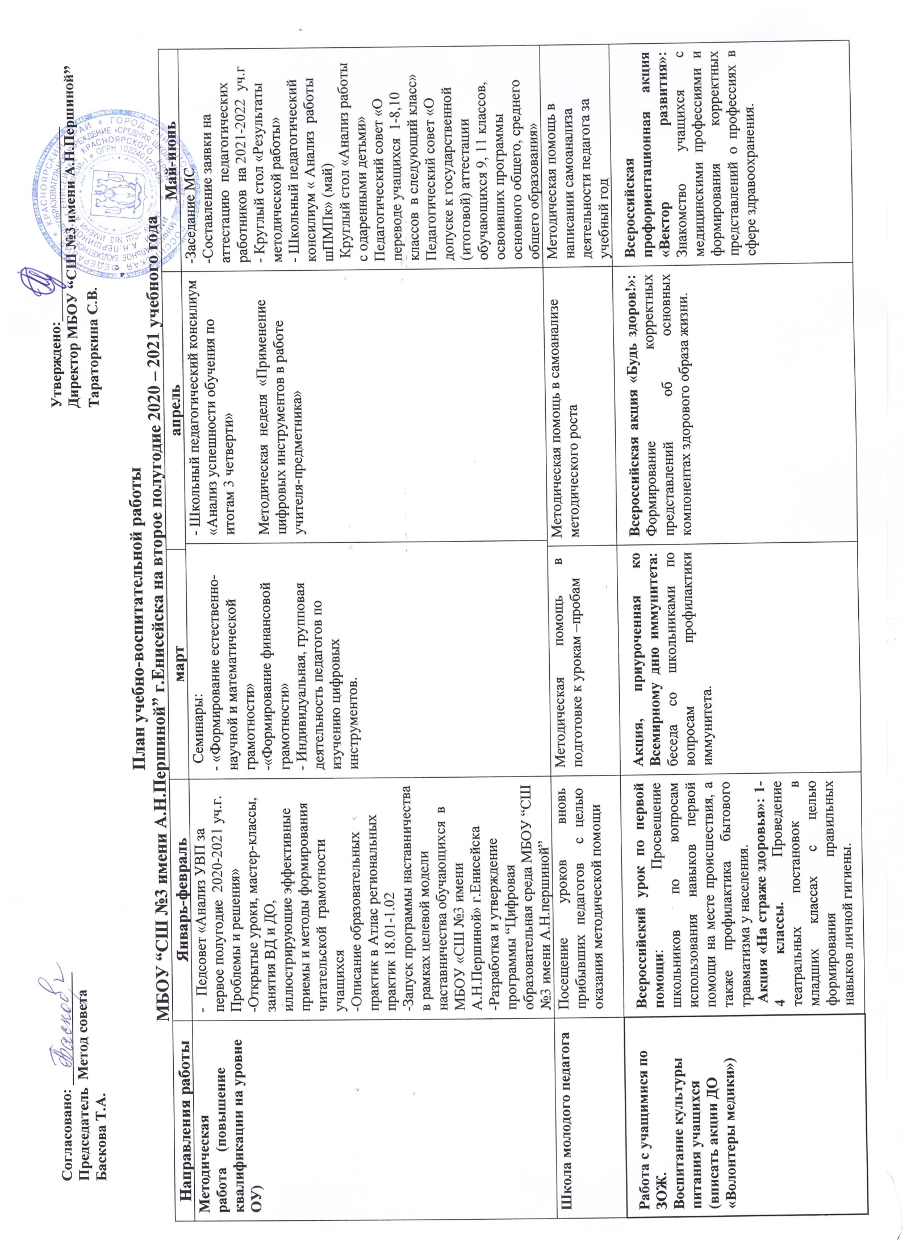

План учебно-воспитательной работы
МБОУ “СШ №3 имени А.Н.Першиной” г.Енисейска на второе полугодие 2020 – 2021 учебного года
Направления работы | Январь-февраль | март | апрель |  | Май-июнь
Методическая  работа (повышение квалификации на уровне ОУ) | - Педсовет «Анализ УВП за первое полугодие 2020-2021 уч.г. Проблемы и решения»  -Открытые уроки, мастер-классы, занятия ВД и ДО, иллюстрирующие эффективные приемы и методы формирования читательской грамотности учащихся  -Описание образовательных практик в Атлас региональных практик 18.01-1.02  -Запуск программы наставничества в рамках целевой модели наставничества обучающихся в МБОУ «СШ №3 имени А.Н.Першиной» г.Енисейска  -Разработка и утверждение программы “Цифровая образовательная среда МБОУ “СШ №3 имени А.Н.першиной” | Семинары:  - «Формирование естественно-научной и математической грамотности»  -«Формирование финансовой грамотности»  - Индивидуальная, групповая деятельность педагогов по изучению цифровых инструментов. |  | - Школьный педагогический консилиум «Анализ успешности обучения по итогам 3 четверти»  Методическая неделя «Применение цифровых инструментов в работе учителя-предметника» | -Заседание МС  -Составление заявки на аттестацию педагогических работников на 2021-2022 уч.г  - Круглый стол «Результаты методической работы»  - Школьный педагогический консилиум « Анализ работы шПМПк» (май)  Круглый стол «Анализ работы с одаренными детьми»  Педагогический совет «О переводе учащихся 1-8,10 классов в следующий класс»  Педагогический совет «О допуске к государственной (итоговой) аттестации обучающихся 9, 11 классов, освоивших программы основного общего, среднего общего образования»
Школа молодого педагога | Посещение уроков вновь прибывших педагогов с целью оказания методической помощи | Методическая помощь в подготовке к урокам –пробам | Методическая помощь в самоанализе методического роста |  | Методическая помощь в написании самоанализа деятельности педагога за учебный год
Работа с учащимися по ЗОЖ.  Воспитание культуры питания учащихся  (вписать акции ДО «Волонтеры медики») | Всероссийский урок по первой помощи: Просвещение школьников по вопросам использования навыков первой помощи на месте происшествия, а также профилактика бытового травматизма у населения.  Акция «На страже здоровья»: 1-4 классы. Проведение театральных постановок в младших классах с целью формирования правильных навыков личной гигиены. | Акция, приуроченная ко Всемирному дню иммунитета: беседа со школьниками по вопросам профилактики иммунитета. | Всероссийская акция «Будь здоров!»: Формирование корректных представлений об основных компонентах здорового образа жизни. |  | Всероссийская профориентационная акция «Вектор развития»: Знакомство учащихся с медицинскими профессиями и формирования корректных представлений о профессиях в сфере здравоохранения.
Волонтеры: безопасность жизнедеятельности, террористическая защищенность  (вписать акции из программ ДО «Пожарная без.» и «Азбука дор движ») | Классный час: «Осторожность не бывает лишней» 1-5 классы.  Проведение классных часов “Знатоки ПДД”.  Инструктаж по правилам дорожной безопасности обучающимся из школы-домой. | Беседы:  «Всегда ли я хороший» 1- 4 кл.  «Толерантность – дорога к миру»  Проведение конкурса рисунков 1-4 классы “Безопасное движение”. | Беседы:  «Единство разных» 1-4 кл.  «Сто народов – одна семья»  “Скажем нет терроризму”  Практическое занятия с учащимися 1 классов по правилам дорожного движения “Азбука дороги”. |  | Беседы:  «Твоя безопасность в твоих руках» или "Осторожность не бывает лишней" 1-4 кл.  «Вандализм: причины и последствия»
Работа  с учащимися на уровне ОУ:  -общешкольные мероприятия  -РДШ, школьное соуправление,  -профориентация (в том числе мероприятия проектов “Билет в будущее”, “ПроеКТОрия” | Общешкольные мероприятия:  -День науки (1-4 класс)  -”Прощание с букварем” (1 класс)  - Выставка рисунков “Зимние гости” (1-4 класс)  - Выставка рисунков “Я - будущий защитник” (1-4 класс)  -Метапредметная неделя “Умный совёнок” (1 - 9 классы)  “А, ну-ка, парни!” (1- 9 классы)  РДШ  -Вступление в отряды РДШ  -Акция “Добро детям”  -Акциы “День памяти воинов интернационалистов”  -Всероссийская акция, посвященная Дню защитника Отечества  Февраль:  -Всероссийские он-лайн уроки “Проектория”  - Информационная кампания для учащихся 9,11 класса (реклама учебных заведений среднего и высшего образования) | - Акция РДШ в рамках дня присоединения Крыма к России  - Конкурс «Знатоки ПДД»  - «Девчата» (1-11 кл)  - Выпуск тематической газеты «С 8 марта»  - Месяц безопасности  --Всероссийские он-лайн уроки “Проектория”  -Информационный классный час с представителями ЦЗН г.Енисейска для учащихся 9, 11 класса  РДШ:  -Всероссийская акция, посвященная международному женскому дню. | - Участие в мероприятиях, акциях, посвященных Дню Победы  - Конкурс плакатов, рисунков «Нет – терроризму!»  - Весенняя неделя добра.  -Всероссийские он-лайн уроки “Проектория”  РДШ + волонтеры медики.  -Ежегодная Всероссийская акция «Будь здоров!».  -Всероссийская акция, посвященная Международному Дню Земли |  | - Участие в мероприятиях, акциях, посвященных Дню Победы  - Участие во Всероссийской акции «Свеча памяти» (юнармия-РДШ);  -Всероссийская акция, посвященная Дню Победы.  -« Международный день семьи»  - Последний звонок в 9-х и 11-м классах  - Выпускной в 4-х классах  - Акция «Школьная клумба»  - Красная дорожка, награждение отличников, ударников и др 28.05  Июнь:  - Лагерь дневного пребывания детей  - Выпускной в 9, 11 классах  РДШ:  -Всероссийская акция, посвященная Всемирному Дню охраны окружающей среды..  --Всероссийская акция, посвященная Дню защиты детей ..
Работа НОУ | -Региональный этап Всероссийской предметной олимпиады школьников.  - Школьный этап всероссийского конкурса чтецов «Живая классика»  февраль:  Школьный этап краевого молодежного форума «Научно-технический потенциал Сибири» 20.02.2021  -Муниципальный этап всероссийского конкурса чтецов «Живая классика»  -НПК учебно-исследовательских и проектных работ учащихся 2 -5 классов «Юные исследователи»  -- Родительский лекторий для родителей 3-4 классов «Одаренный ребенок в семье и школе» | -Тренинг для 4-х классов «Впереди у нас 5 класс»  -Муниципальный этап краевого молодежного форума «Научно-технический потенциал Сибири»  -Муниципальная НПК учебно-исследовательских и проектных работ учащихся 2 -5 классов «Юные исследователи». | -Региональный этап всероссийского конкурса чтецов «Живая классика»  -Дистанционный этап краевого молодежного форума «Научно-технический потенциал Сибири |  | - Конкурс на присуждение премии Главы города учащимся, имеющим активную гражданскую позицию.  -Конкурс на право участия в церемонии вручения паспорта Губернатором Красноярского края  -Общешкольная линейка «Красная дорожка»
Школьная библиотека (работа с учащимися) | Январь  Б.у. Творческая работа “Книжная закладка”(1 кл.)  Б.у. “Литературная викторина по страницам любимых книг”(4 кл)  Б.у. “Учись искусству чтения” (6 кл)  Выставка-беседа “Удивительные сказки ”Высокого человека”  Б.у. “С детства дружбой дорожить…” (1-4 кл)  Выставка “ По сказочным дорогам с героями сказок братьев Гримм”  Б.у. “Словарь-друг и помощник”(1-4 кл)  Рейды по проверке учебников  Февраль  Б.у. “Книга и ее создатели”(по рассказам Чуковского) (2 кл)  Б.у. “Выбор книг в библиотеке” (5кл)  Викторина “ Турнир защитников Отечества”  Выставка “ Путешествие по басням И.А.Крылова”  Выставка Герои Отечества”  Выставка-литературная гостиная “Писатели-детям” (В.Бианки) | Б.у. Игра-викторина” В мире много интересного” (3 кл)  Б.у. “Учись искусству чтения” (7 кл)  Выставка -литературная гостиная “Писатели-детям” (К.Д.Ушинский, Чарушин)  Выставка-викторина “7 Чудес света”  Беседа “Жалобная книга природы”  Рейды по проверке учебников  Неделя детской книги  “Встречайте, герои сказок” (1-4 кл)  “Книжные юбиляры” (5-6кл) | Б.у. «Книга и ее создатели» (1 кл.)  Б.у. «Как беречь книги» (3 кл.)  Б.у. «Учись искусству чтения» (5 кл.)  Б.у.Викторин а- игра «Путешествие в океане книг» (7 кл.)  Выставка – литературная гостиная «Классики – детям» (Н.В. Гоголь, Д.И.Фонвизин)  Информационный вестник «Международный день птиц» Выставка-викторина  «Космические дали»  Рейды по проверке учебников  Конкурс чтецов «Еще раз о войне…» (школьный) (к 9 мая) |  | Б.у. «Твои первые помощники- энциклопедии» (2 кл.)  Выставка - литературная гостиная « Юбилей произведения Л.Н.Толстого «Война и мир»)  Выставка-беседа ко Дню Победы « Героям посвящается…»  Сдача книг
Социально-психологическое сопровождение | -Рейды по учащимся группы риска  -Рейд «Школьная форма»  - Оформление информационного стенда «Закон и семья»  - Организация льготного питания  -Диагностика учащихся 9, 11 классов при подготовке сдачи итоговой аттестации (ОГЭ, ЕГЭ) | - Классные часы, направленные на профилактику совершения правонарушений, употребления ПАВ для учащихся 7-11 классов  - Рейды по учащимся группы риска  -Организация льготного питания  -Диагностика воспитанности 1-11 классов | - -Классные часы направленные на профилактику совершения правонарушений  - -Рейды по учащимся группы риска, опекаемым семьям  -Рейд “Школьная форма”  -Организация льготного питания  - Диагностика сформированности личностных УУД 1-11 класса |  | -Социально - педагогические консультации для родителей по организации летней занятости для детей группы риска  -Организация льготного питания  - Диагностика готовности учащихся 4 классов к переходу в среднее звено
ШСОКО | -Итоги успеваемости за 1 полугодие (педсовет)  - Прохождение программного материала.  - Проверка журналов  - Анализ реализации программ внеурочной деятельности, дополнительного образования  - КДР по ЧГ 6 класс 28.01  Сбор заявлений на участие в ЕГЭ, Итоговом собеседование. Проведение инструктажа ГИА  шППК “Организация учебной деятельности слабоуспевающих учащихся” (по итогам 1 п/г)  Февраль:  - КОК в 4 классах: Тренировочные работы по ВПР в 4 классах (русский язык, математика)  - Подготовка к проведению к КДР ГП и ЧГ в 4 кл:  - Тренировочный групповой проект в 4 классе (30.01)  - Тренировочная работа по ЧГ (05.02)  -Работа над индивидуальными проектами в 9 классах  - Краевая диагностическая работа в 4 классах, групповой проект  -КОК 6 классы (февраль)  Итоговое собеседование (9 класс) 10.02 | - Собеседование с классными руководителями «Предварительные результаты успеваемости и качества по предмету» (2.03)  9.03-17.03.21 –экзаменационная неделя 9,11 классы (пробные экзамены по математике, русскому языку, предметам по выбору)  - Проверка журналов ВД, ДО  - Проверка классных журналов за 3ч.  - Работа объединений ДО  -Краевые диагностические работы в 4 классах ЧГ  -Городские репетиционные экзамены в форме ЕГЭ.  - Всероссийские проверочные работы в 11 классах (по графику).  - Защита индивидуальных проектов (9 класс) с 22.03-26.03  - шППК по работе со слабоуспевающими учащимися по итогам 3 четверти  КДР по естествознанию 8 класс  КДР по математике 7 класс  КОК в 8 классе | - Всероссийские проверочные работы в 4, 5- 10, классах.  -Преемственность в 4 классе, уроки знакомства с учителями предметниками, проведение родительских собраний  - ДИАГНОСТИКА «ФОРМИРОВАНИЯ УУД» УЧАЩИХСЯ 1-4 КЛАССОВ  -Краевая итоговая диагностика 2-3 классов.  - Городские репетиционные экзамены в форме ОГЭ.  -Промежуточная аттестация (по графику) |  | - Собеседование с классными руководителями «Предварительные результаты успеваемости и качества по предмету» с 10.05 -15.05.21  Промежуточная аттестация (по графику)  - Итоговая аттестация: ОГЭ 9 кл, ЕГЭ 11кл, 12гр.  -Краевая итоговая диагностика учащихся 1-3 кл  - ДИАГНОСТИКА «ФОРМИРОВАНИЯ УУД» УЧАЩИХСЯ 5-9 КЛАССОВ  - Прохождение программного материала: Проверка журналов, тетрадей контрольных работ  - Проверка журналов внеурочной деятельности, дополнительного образования  шППК по работе со слабоуспевающими учащимися (май)
Работа с родителями, общественностью | -Акция «Большое родительское собрание «Детство без опасности»  -Собрание с родителями и учащимися 9,11 классов «Подготовка выпускников к итоговой аттестации» | - Акция «ЕГЭ родителям».  -ОРК «Организация «Согласование учебного плана ОУ, режима работы школы на 21-22 уч.год» | классные род.собрания |  | -Родительское собрание в 1,4 классах

